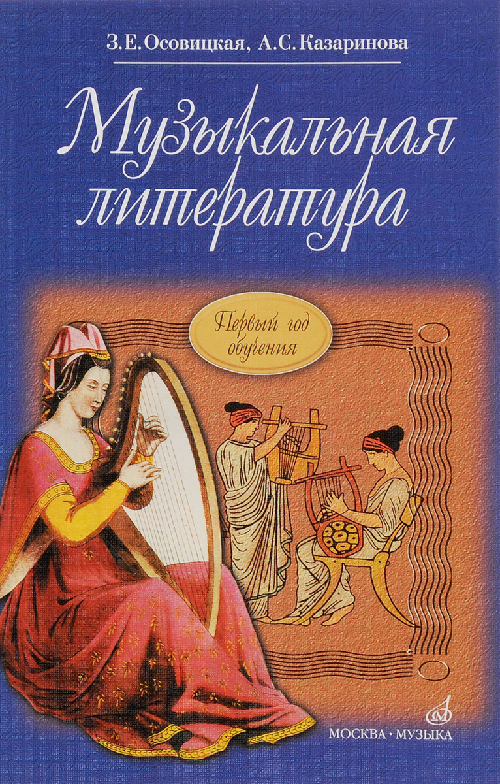
Преподаватель Беседина Людмила Васильевна Предмет «Основы музыкальной литературы» 2 класс ОР Внимание! Занимаемся по учебнику З.Е. Осовицкая, А.С. Казаринова «Музыкальная литература» Первый год обучения
Задание №3 на неделю 27апреля – 3 мая
Тема: Опера
- Прочитать внимательно в учебнике текст «Опера. Из истории оперы» стр.166-168.
- Выписать новые термины и их значение: ария, речитатив, ансамбль, хор, увертюра, антракт. Либретто, опера seria, опера buffa, интермедия.
- Письменно ответить на вопросы №1-5, №7-8 на странице 187.
- Найти в интернете и прослушать следующие оперные номера:
- ария Ленского из оперы «Евгений Онегин»
- ария Онегина из оперы «Евгений Онегин»
- ария Сусанина из оперы «Иван Сусанин» («Жизнь за царя»)
- ария Снегурочки из оперы «Снегурочка»
- песня Леля из оперы «Снегурочка»
- песня Вани из оперы «Иван Сусанин» («Жизнь за царя»)
5. Письменно определить тембры голосов из прослушанных номеров

Выполненные письменные работы высылать преподавателю по адресу besedinaludmila@yandex.ru в формате Word или в виде фото на вотсап по номеру 8-988-756-7890; 8-928-369-86-32
Срок исполнения – 4 мая включительно

